INSTITUTO POLITÉCNICO DE TOMAR

ESCOLA SUPERIOR DE TECNOLOGIA DE TOMAR

ENGENHARIA INFORMÁTICA

REDES DE DADOS II

2021 / 2022

# **Lab 3 – Implement Multi-Area OSPFv2 Topology**

Rodrigo Bento 21890 Rúben Muchaxo 21891

[Aluno21890@ipt.pt](mailto:Aluno21890@ipt.pt) [Aluno21891@ipt.pt](mailto:Aluno21891@ipt.pt)

Índice

**Lab 3 – Implement Multi-Area OSPFv2 Topology** 1

**Parte 1: Build the Network and Configure Basic Device Settings and Interface Addressing** 3

**Step 1**: Cable the network as shown in the topology. 3

**Step 2**: Configure basic settings. 3

**Parte 2: Configure Multiarea OSPFv2** 6

**Step 1**: Configure OSPF on all routers and L3 switches. 6

**Step 2**: Verify end-to-end connectivity. 15

**Parte 3: Explore Link State Announcements** 16

**Step 1**: Verify OSPF and Exploring LSAs on D1 16

**Step 2**: Verify OSPF and exploring LSAs on an ABR R1 21

**Step 3**: Verify OSPF and exploring LSAs on the ASBR R2. 25

**Parte 4: Link State Database optimizations** 29

**Step 1**: Configure Area 1 as a stub area. 29

**Step 2**: Verify the link state database differences on R1 and D1 29

**Step 3**: Configure Area 2 as a totally stub area. 29

**Step 4**: Verify the link state database differences on R3 and D2. 30

## **Parte 1: Build the Network and Configure Basic Device Settings and Interface Addressing**

### **Step 1**: Cable the network as shown in the topology.

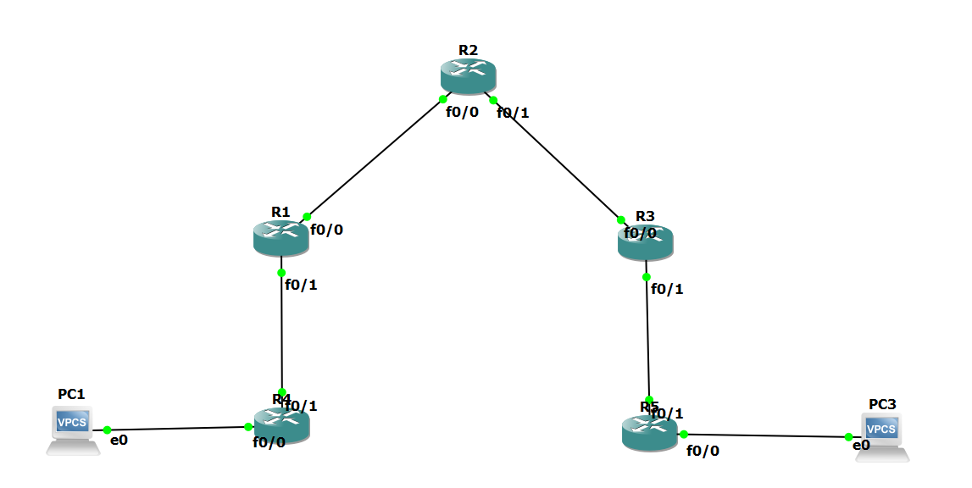

### **Step 2**: Configure basic settings.

1. **Disable DNS lookup.**

R1(config)#no ip domain-lookup

1. **Configure device names as shown in the topology.**

R1(config)#hostname R1

R2(config)#hostname R2

R3(config)#hostname R3

1. **Configure password encryption.**

R1(config)#service password-encryption

1. **Assign class as the privileged EXEC password.**

R1(config)#enable password class

1. **Assign cisco as the console and vty passwords.**

R1(config)#line console 0

R1(config-line)#password cisco

R1(config-line)#exit

R1(config)#line vty 0 4

R1(config-line)#password cisco

R1(config-line)#exit

1. **Configure a MOTD banner to warn users that unauthorized access is prohibited.**

R1(config)#banner motd “Unauthorized access is prohibited”

1. **Configure logging synchronous for the console line.**

R1(config)#line console 0

R1(config-line)#login

R1(config-line)#exit

1. **Configure the IP addresses listed in the Addressing Table for all interfaces.**

Comandos para uma interface do R1 (processo semelhante, com endereços diferentes para as restantes interfaces e routers):

R1#conf t

R1(config)#int f0/0

R1(config-if)#ip add 172.16.0.2 255.255.255.252

R1(config-if)#no shut

R1(config-if)#exit

Router1:

Router2:

Router3:

Router4:

Router5:

## **Parte 2: Configure Multiarea OSPFv2**

### **Step 1**: Configure OSPF on all routers and L3 switches.

1. **Configure OSPF on all routing devices according to the network diagram. Changing the reference bandwidth to a higher value allows for a differentiation of cost between higher-speed interfaces.**

O comando auto-cost reference-bandwidth 1000 serve para declarar que as ligações são feitas para 1Gbps.

1. **Verify the OSPF configuration on all routing devices using the show ip protocols command.**

1. **Verify the OSPF interfaces using the show ip ospf interface brief command on each routing device**

1. **Verify which OSPF neighbors R1 has established an adjacency with using the show ip ospf neighbor command.**

1. **Use the show ip ospf neighbor detail command to get additional information about neighbor adjacencies.**

1. **Verify the OSPF routes in the routing table using the show ip route ospf command.**

1. **Get detailed information on how R1 learned about the OSPF entry using the show ip route ospf 10.10.1.0 command.**

Aprendeu por OSPF do router 4, na interface f0/1, com a gateway de 10.10.0.2, tal como mostra a foto

### **Step 2**: Verify end-to-end connectivity.

1. **From PC1, verify end-to-end connectivity by pinging PC3**

1. **Verify the route taken by doing a traceroute to PC3 from PC1.**

## **Parte 3: Explore Link State Announcements**

### **Step 1**: Verify OSPF and Exploring LSAs on D1

1. **Uma imagem com texto

   Descrição gerada automaticamenteD1 learned about these networks from LSAs. A router maintains a LSDB for each area it has interfaces in. Because D1 is an internal OSPF router, it will only have entries for Area 1. To display the contents of the LSDB of D1, use the show ip ospf database command.**
2. **Additional information about the Router Link States type 1 LSA can be gathered using the show ip ospf database router command.**

1. **To learn more about type 2 network LSAs, use show ip ospf database network command.**

1. **To learn more about type 3 summary LSAs, use show ip ospf database summary command.**

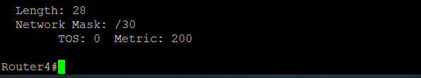

1. **To learn more about type 4 summary LSAs, use show ip ospf database asbr-summary command.**

1. **Finally, to learn more about type 5 AS external link LSAs, use show ip ospf database external command.**

### **Step 2**: Verify OSPF and exploring LSAs on an ABR R1

* show ip ospf database router

* show ip ospf database network

* show ip ospf database summary

* show ip ospf database asbr-summary

* show ip ospf database external

### **Step 3**: Verify OSPF and exploring LSAs on the ASBR R2.

show ip ospf database router

* show ip ospf database network

* show ip ospf database summary

* show ip ospf database asbr-summary

* show ip ospf database external

## **Parte 4: Link State Database optimizations**

### **Step 1**: Configure Area 1 as a stub area.

### **Step 2**: Verify the link state database differences on R1 and D1

### **Step 3**: Configure Area 2 as a totally stub area.

### **Step 4**: Verify the link state database differences on R3 and D2.

